**Программные решения**

В качестве уже существующих программных решений, которые выполняют схожую задачу, можно привести следующие программы:

TravelLine: программа для автоматизации управления гостиницей и хостелом (изображение 1). Она позволяет:

* Заселять гостей,
* Собирать информацию о них,
* Формировать документы и отчёты в едином окне.
* Создавать бронь до заселения гостей в номер
* Отслеживать порядок в номерах.

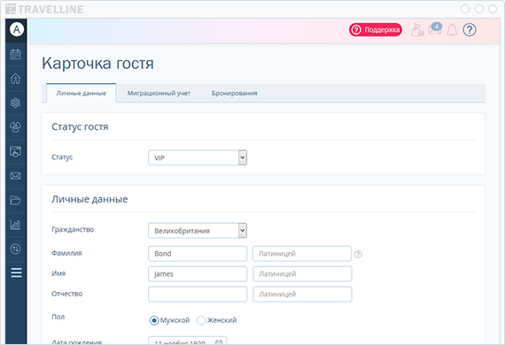

Изображение 1. Интерфейс программы TravelLine.

Ссылка на веб-сайт: [https://www.travelline.ru/](https://vk.com/away.php?utf=1&to=https%3A%2F%2Fwww.travelline.ru%2F)Bnovo – программа для ведения гостиничного бизнеса (изображение 2). Она предоставляет аналогичный функционал, но в дополнение к этому она позволяет гостям находит отель через поисковую систему, смотреть его расположение на карте и бронировать номер напрямую.

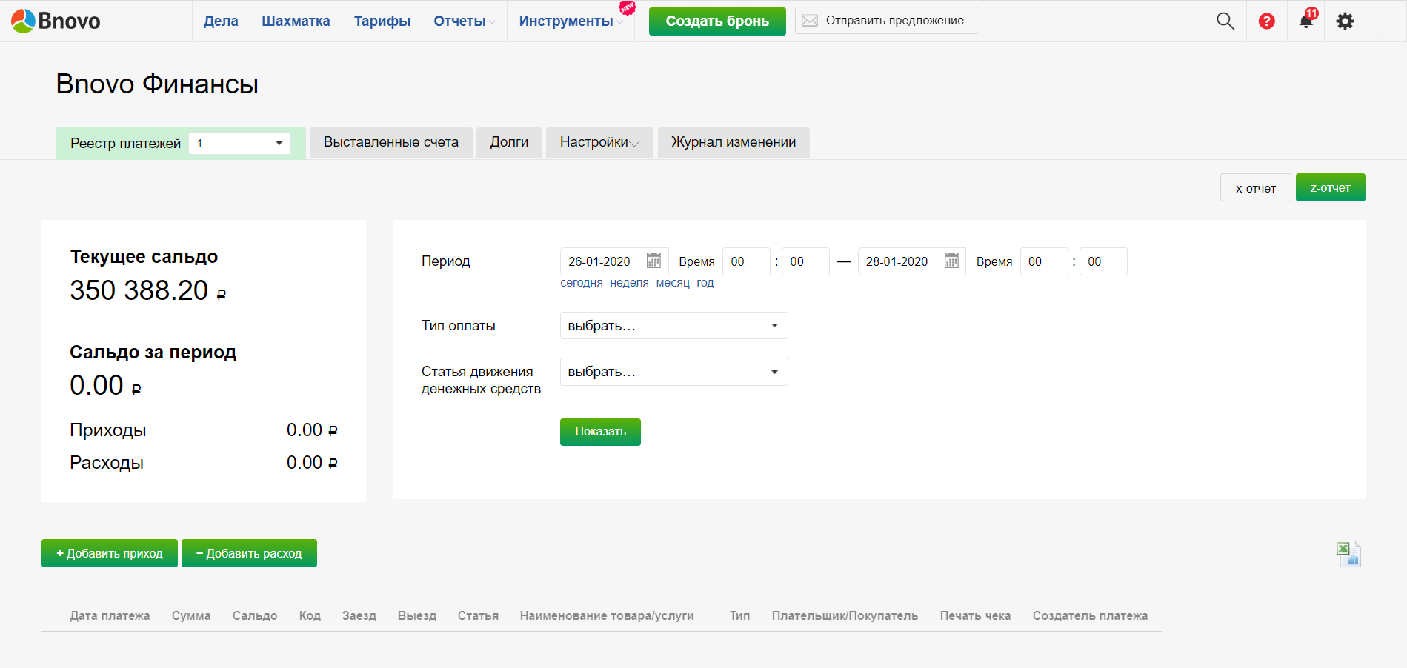

Изображение 2. Интерфейс программы Bnovo.

Веб-сайт программы: <https://bnovo.ru/>